集中司法统计操作手册

一、本院司法统计相关操作 2
1、报表生成 2
2、手动报表核对 3
3、报表上报 4
二、全市汇总司法统计相关操作（中院司法统计员） 4
1、查看已上报法院统计表 4
2、全市报表汇总 5

一、本院司法统计相关操作

1、报表生成
① 基层法院生成院级报表：
在【统计分析】-【司法统计】-【报表生成】选择【统计部门】为本院，勾选需要生成的报表、统计的时间段，【统计方式】请选择“直接统计”，然后点击【统计】，则根据实时数据直接生成当前法院院级的司法统计报表；
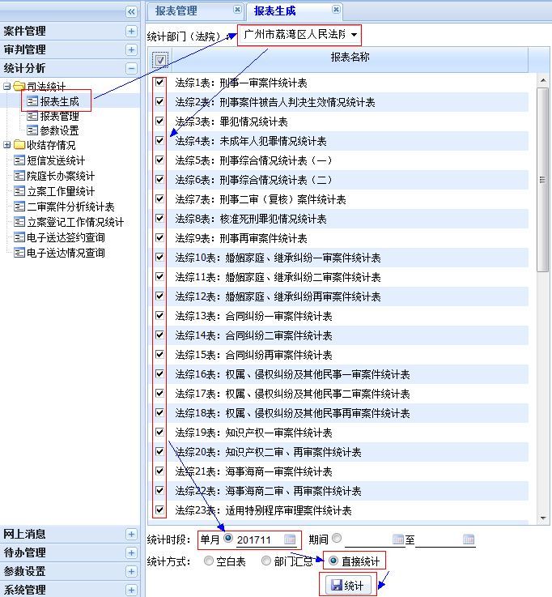
②中院集中生成报表：
在【统计分析】-【集中统计】-【基础表统计】选择“统计时段”，勾选需要生成的报表及对应法院，点击即可生成报表，生成时可勾选【自动核对】，则生成后将自动核对数据（该方式生成报表较慢）；

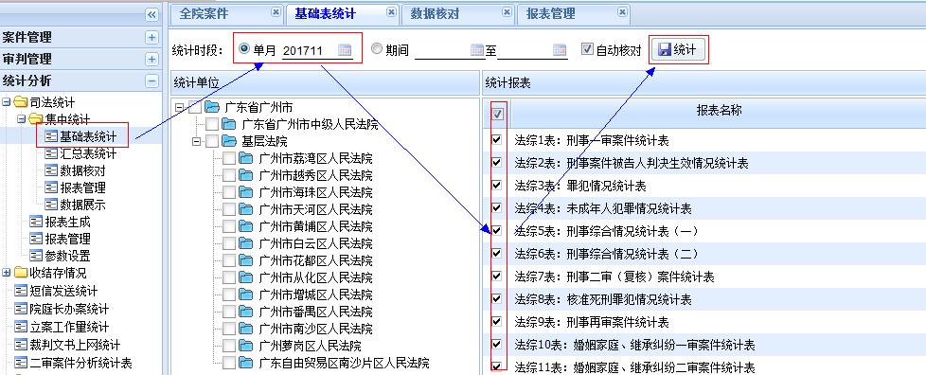

2、手动报表核对
① 方式一：
【统计分析】-【报表管理】点击当前月份，右边展示当前月份已生成的报表，勾选报表后点击【核对】按钮可对报表进行核对，表示核对正确，表示核对有误，可点击查看按钮进行实时数据反查，点击编辑按钮可对报表进行手工调整；

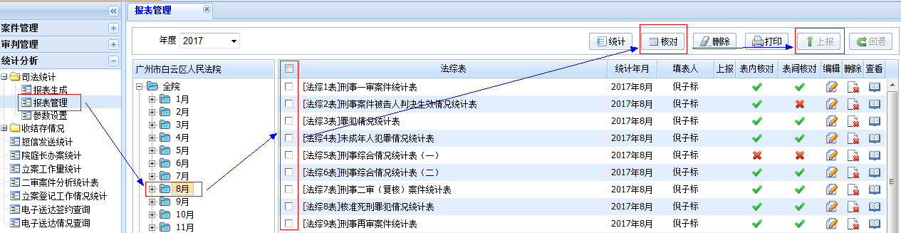

② 方式二

【集中统计】-【报表管理】点击当前月份，右边展示当前月份已生成的报表，勾选报表后点击【核对】按钮可对报表进行核对，表示核对正确，表示核对有误，可点击查看按钮进行实时数据反查，点击编辑按钮可对报表进行手工调整；
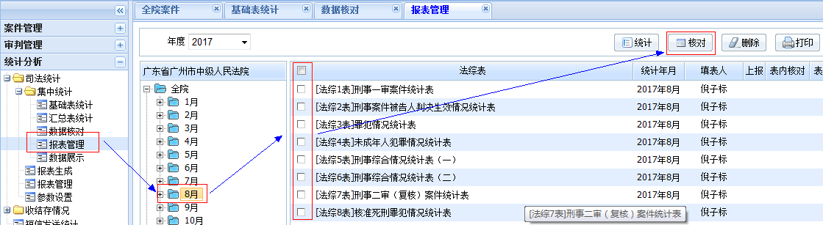

3、报表上报
在报表全部核对无误后，通过点击【集中统计】-【报表管理】页面的按钮将报表报送到上级法院；
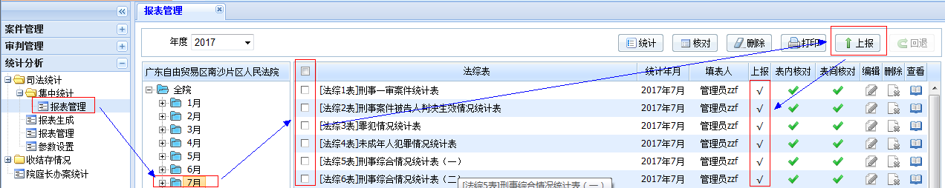

二、全市汇总司法统计相关操作（中院司法统计员）

1、查看已上报法院统计表
中院司法统计员通过【司法统计】-【集中统计】-【汇总表统计(中院)】功能，选择相应月份，可查看各基层法院已上报的司法统计报表；
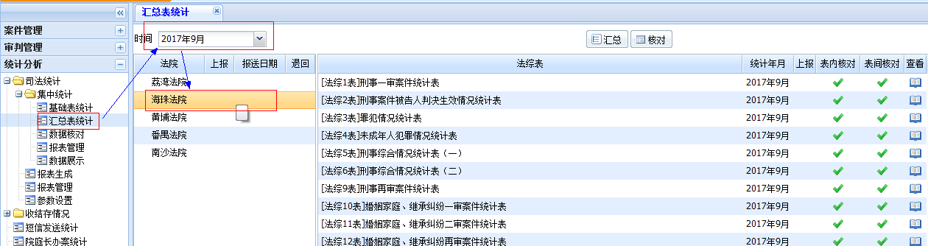

2、全市报表汇总
【汇总表统计(中院)】页面确认所有法院的报表均已上报且无错误，则可使用汇总功能进行全市报表汇总；汇总后的报表可在【数据核对】页面进行查看，若有错误可点击查看按钮反查错误信息；
